TITRE ARTICLE FRANCAIS (STYLE TITRE ARTICLE FR)
Titre article Anglais (Style TITRE ARTICLE EN)
Prénom1 NOM1, Prénom2 NOM2,…
Organisme 1, adresse postale organisme 1
adresse1@email.com ; adresse2@email.com
Prénom3 NOM3, Prénom4 NOM4,…
Organisme 2, adresse postale organisme 2
adresse3@email.com ; adresse4@email.com

MOTS CLEFS
Mots clefs en français (style Mots-clefs)

KEY WORDS
Mots clefs en anglais (style Mots-clefs)

RÉSUMÉ
Résumé en français (style Résumé) 400 mots au maximum

ABSTRACT
Résumé en anglais (style Résumé) 400 mots au maximum

- Titre de niveau 1 (STYLE TITRE 1)
Texte (style Normal)
Taper ou insérer votre texte avec le style Normal : calibri (Corps) taille 10, avec tabulation automatique à la première ligne et espace automatique entre les paragraphes.
Consignes à appliquer:
- respecter impérativement les styles et les polices de la trame type, notamment si vous devez importer du texte ou des figures ;
- la longueur de l’article devra être compris entre 6 et 15 pages. Toutefois, exceptionnellement et sur demande, le comité scientifique jugera après relecture de vos textes de l’opportunité de vous accorder 1 ou 2 page(s) supplémentaire(s).
- Titre de niveau 1 (Style TITRE 1)
Texte (style Normal)
  - Titre de niveau 2 (Style TITRE 2)
Texte (style Normal)
  - Titre de niveau 2 (Style TITRE 2)
Texte (style Normal)
- Titre de niveau 3 (Style TITRE 3)
Texte (style Normal)
- Titre de niveau 3 (Style TITRE 3)
Texte (style Normal)

Titre de niveau 4 (Style TITRE 4)
Texte (style Normal)

Titre de niveau 4 (Style TITRE 4)
Texte (style Normal)
- Titre de niveau 5 (Style TITRE 5)
Texte (style Normal)
- Titre de niveau 5 (Style TITRE 5)
Texte (style Normal)
ATTENTION : veillez à bien dispose des droits pour les images utilisées et à indiquer les mentions légales pour les illustrations (© …)
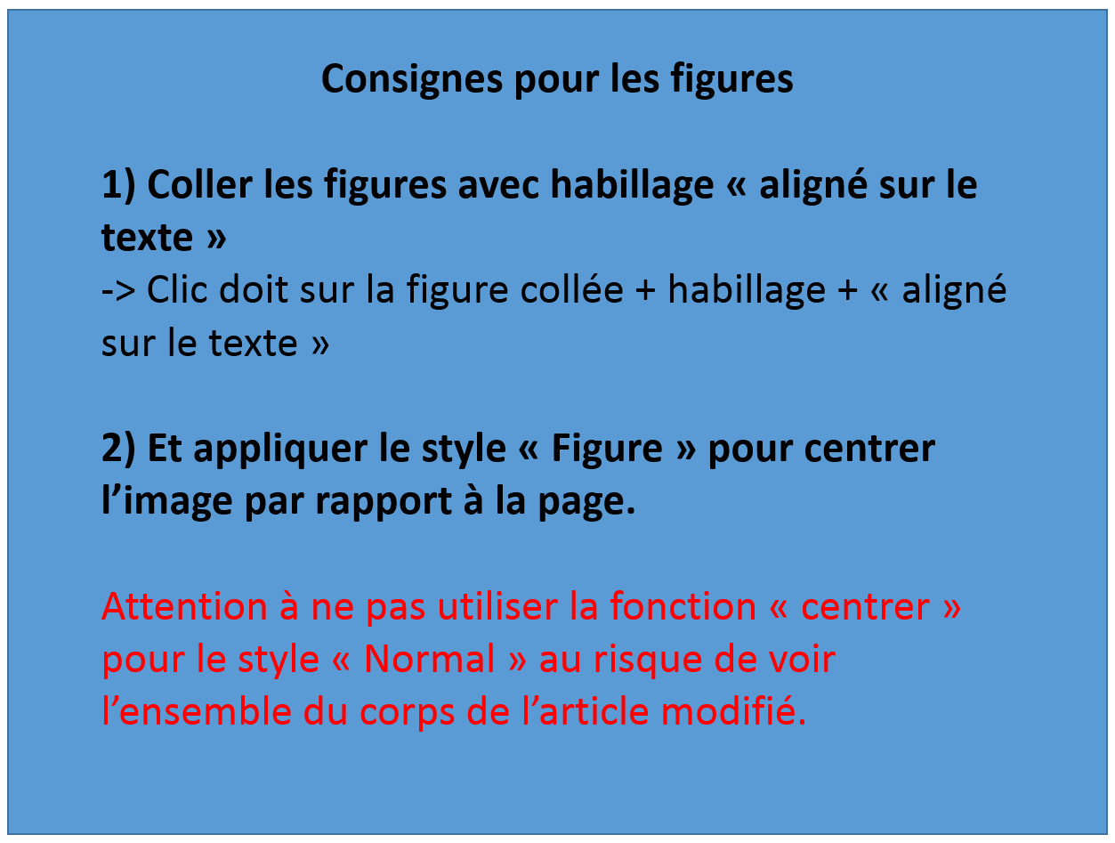
Figure 1 : légende (style légende) : clic droit sur la figure + « Insérer une légende »

REMERCIEMENTS
Texte (Style Normal)

RÉFÉRENCES ET CITATIONS
Texte (Style Références et citations)

